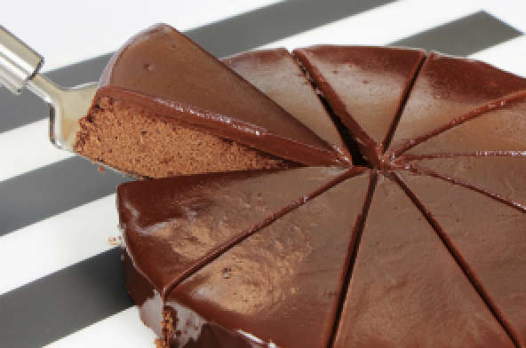
BREUKEN

Tibo vraagt $\frac{1}{4}$ van de taart, Elien vraagt $\frac{1}{6}$ , wie krijgt het grootste stuk?

Amber vraagt $\frac{2}{4}$ van de pizza en Gilles vraagt $\frac{4}{8}$, wie krijgt het grootste stuk?

- Even leren (theorie)

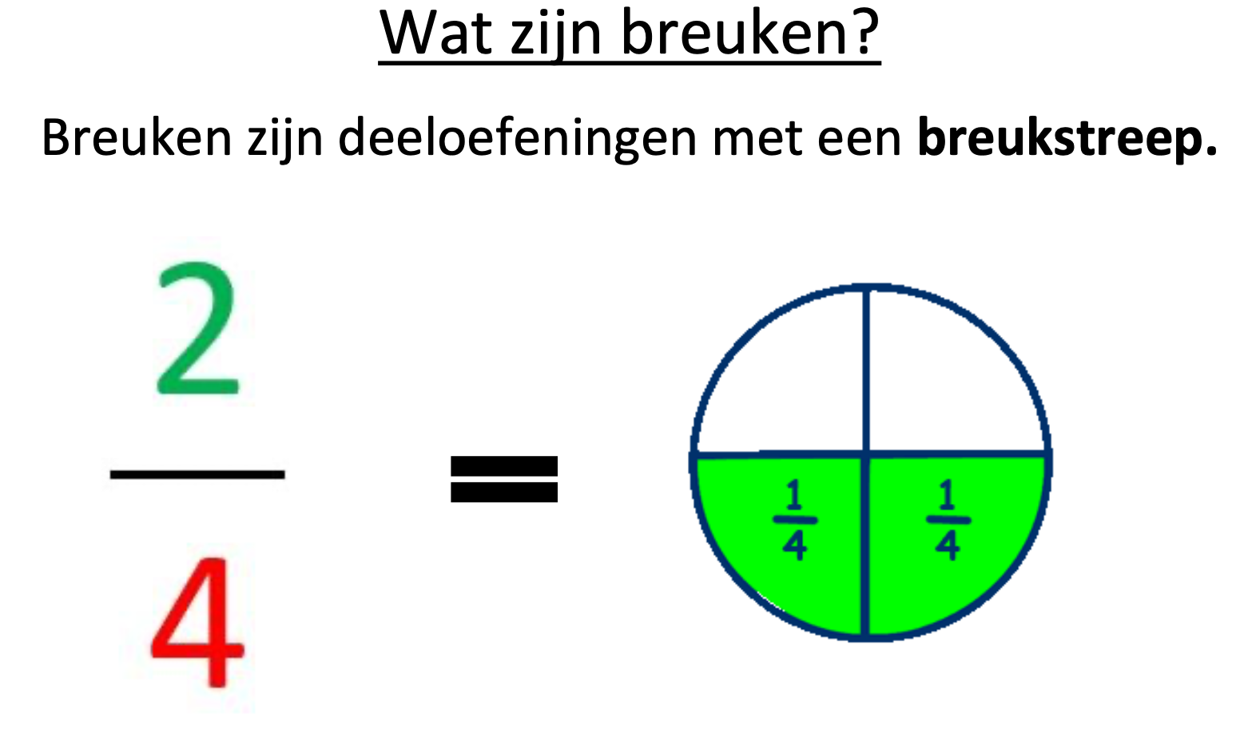

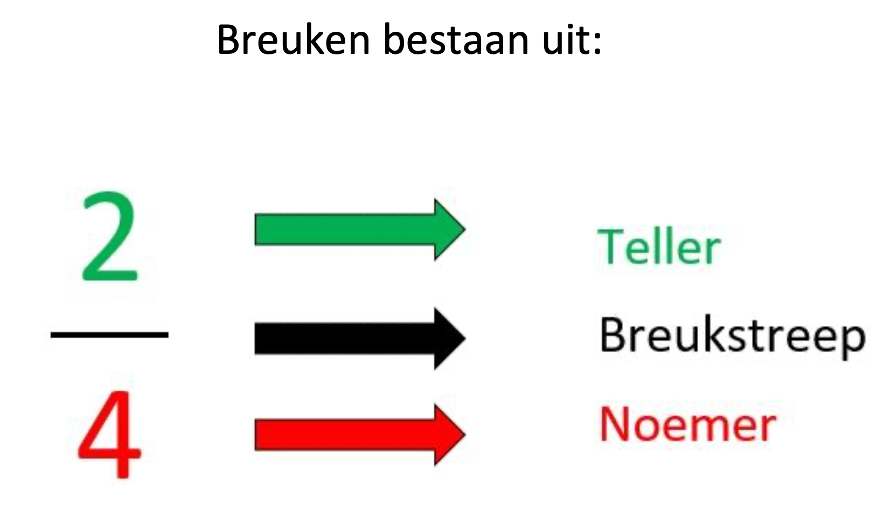
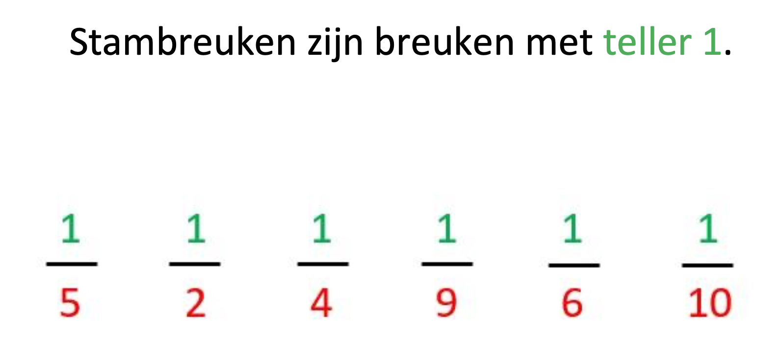

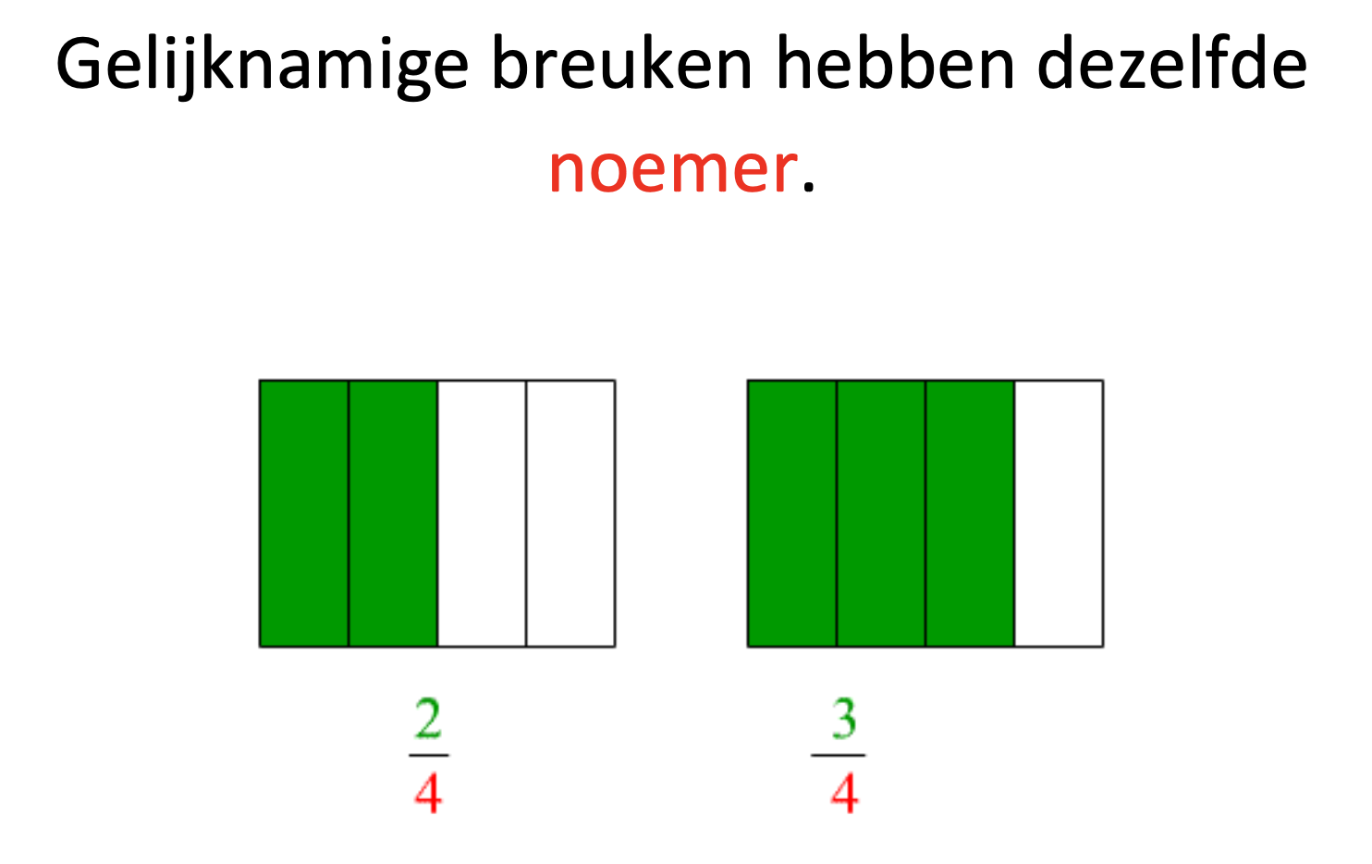
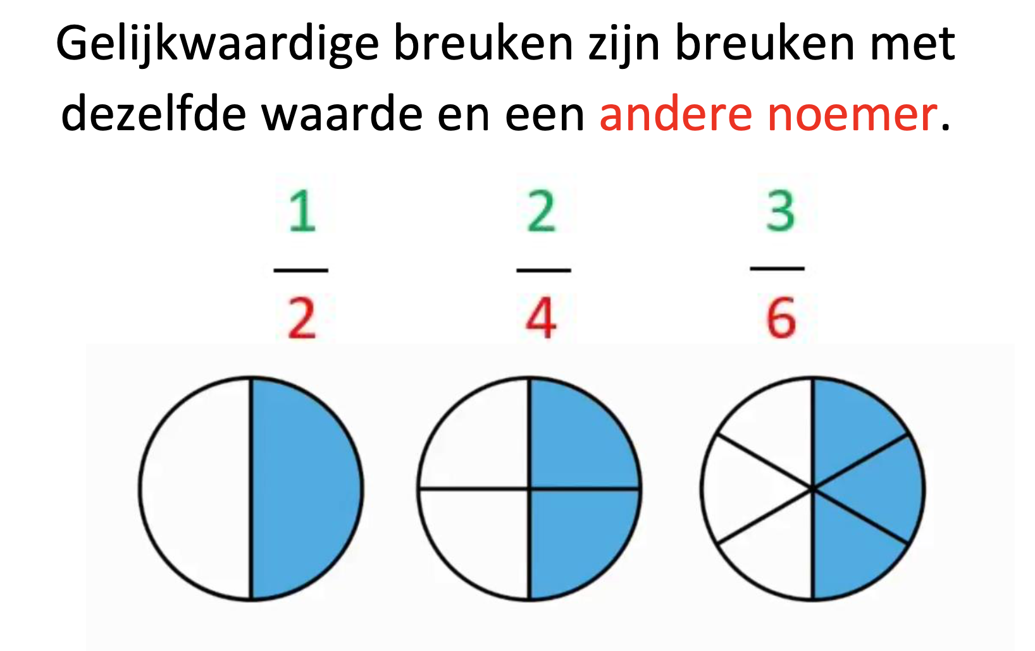

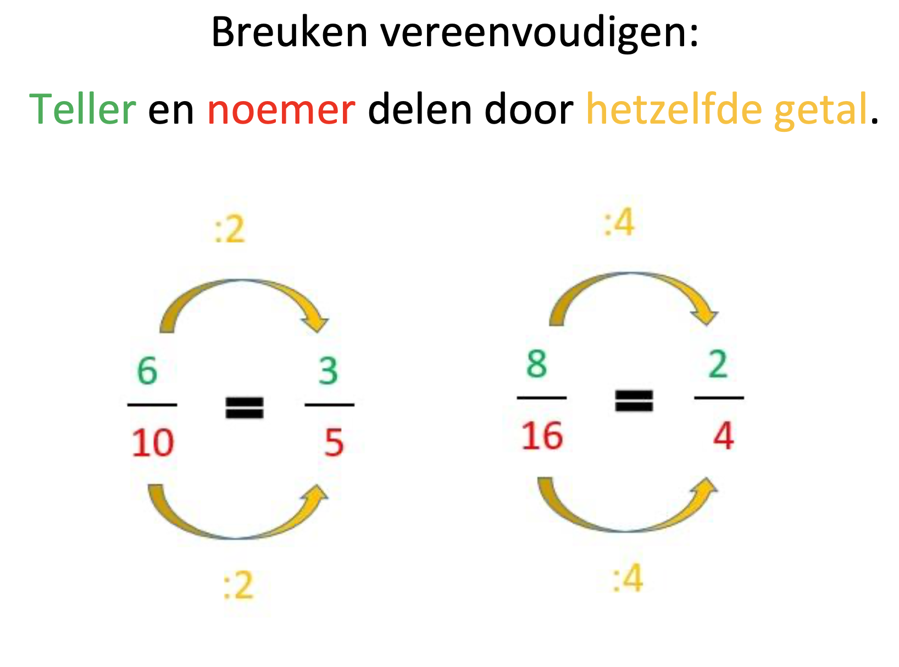

- Enkele oefeningen

- Omcirkel de stambreuken

1 5 1 9 2 1 1 3 1 8
3 4 8 3 5 6 2 6 7 8

- Omcirkel in éénzelfde kleuren de gelijknamige breuken

3 5 8 3 5 18 16 6 9 8
2 2 10 4 9 9 10 4 3 4

- Noteer de breuk Kleur de breuk

 | ____ |  | $$\frac{5}{8}$$
 | ____ |  | $$\frac{4}{9}$$
 | ____ |  | $$\frac{3}{3}$$
 | ____ |  | $$\frac{7}{10}$$

- Verbind de gelijkwaardige breuken met elkaar

1 . . 2
2 10

1 . . 1
5 3

3 . . 3
9 6

- Vereenvoudig de volgende breuken en maak ze zo klein mogelijk

2
8 =……………………

10
50 =……………………

2
12 =……………………

2
10 =……………………

2
8 =……………………

5
10 =……………………

2
6 =……………………

3
6 =……………………

9
18 =……………………

8
8 =……………………

Veel succes!

